UBND THÀNH PHỐ HỒ CHÍ MINH | CỘNG HÒA XÃ HỘI CHỦ NGHĨA VIỆT NAM
TRƯỜNG CAO ĐẲNG LÝ TỰ TRỌNG | Độc lập - Tự do - Hạnh phúc
THÀNH PHỐ HỒ CHÍ MINH

ĐỀ THI KẾT THÚC HỌC PHẦN LÝ THUYẾT
HỌC KỲ: II NĂM HỌC: 2018 – 2019

Bậc đào tạo:CAO ĐẲNG (C1)
Học phần: LẬP TRÌNH HƯỚNG ĐỐI TƯỢNG
Lớp: 17C1-TĐH1 Ngày thi: ____ / ____ / 2019
Thời gian thi: 90 PHÚT (không kể thời gian phát đề)

(Thí sinh không được sử dụng tài liệu)
Đề số 01

Câu 1: (3 điểm)
- Trình bày các thông số kỹ thuật cơ bản của mạch Arduino Uno R3 ?
- Nêu cấu trúc cơ bản của một chương trình Arduino ?
Câu 2: ( 3 điểm)
Cho mạch arduino điều khiển động cơ
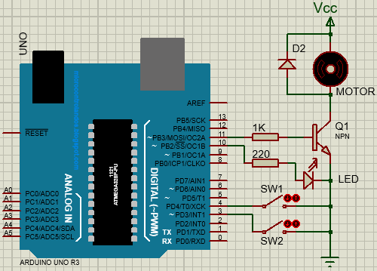
Hình 1: Mạch arduino điều khiển động cơ
Viết chương trình điều khiển dùng Arduino Uno như sau:
Khi bật công tắc SW1: ON Led sáng.
Khi bật công tắc SW1: OFF Led tắt.
Khi bật công tắc SW2: ON Motor chạy.
Khi bật công tắc SW2: OFF Motor ngưng chạy.

Câu 3: ( 4 điểm)
Cho mạch arduino điều khiển Led

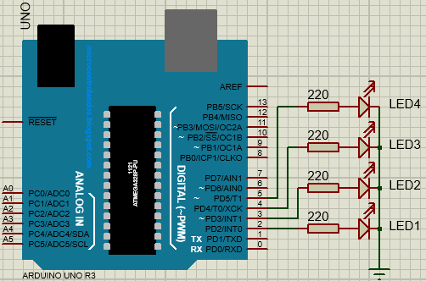
Hình 2: Mạch Arduino điều khiển Led
Viết chương trình điều khiển dùng arduino Uno như sau:
Bốn LED cùng chớp tắt ba lần. Sau đó bốn LED sáng dần rồi tắt dần ba lần. Chương trình tự lập lại.
Cho thời gian delay là 1 giây.

_______Hết_______

GHI CHÚ: CÁN BỘ COI THI KHÔNG ĐƯỢC GIẢI THÍCH GÌ THÊM.

TRƯỞNG KHOA TRƯỞNG BỘ MÔN GIẢNG VIÊN RA ĐỀ
(Ký tên và ghi rõ họ tên) (Ký tên và ghi rõ họ tên) (Ký tên và ghi rõ họ tên)

Tạ Minh Cường Võ Cường Trần Giang Nam

UBND THÀNH PHỐ HỒ CHÍ MINH | CỘNG HÒA XÃ HỘI CHỦ NGHĨA VIỆT NAM
TRƯỜNG CAO ĐẲNG LÝ TỰ TRỌNG | Độc lập - Tự do - Hạnh phúc
THÀNH PHỐ HỒ CHÍ MINH

ĐÁP ÁN ĐỀ THI KẾT THÚC HỌC PHẦN LÝ THUYẾT
HỌC KỲ: II NĂM HỌC: 2018 – 2019

Bậc đào tạo: CAO ĐẲNG (C1)
Học phần: LẬP TRÌNH HƯỚNG ĐỐI TƯỢNG
Lớp: 17C1-TĐH1 Ngày thi: ____ / ____ / 2019
Thời gian thi: 90 PHÚT (không kể thời gian phát đề)

(Thí sinh không được sử dụng tài liệu)
Đề số 01
NỘI DUNG
Câu | Ý | Đáp án | Điểm
1 |  |  | 3,0
 | a |  | 0.25  0.25  0.25  0.25  0.25  0.25  0.25  0.25  0.25  0.25
  Thông số kỹ thuật – Uno R3
  Vi điều khiển | Atmega328P
  Điện áp hoạt động | 5V
  Điện áp cấp (hoạt động tốt) | 7 – 12 V
  Chân I/O digital | 14 ( có 6 chân xuất xung PWM)
  Chân Input analog | 6 (A0 – A5)
  Dòng điện mỗi chân I/O | 20 mA
  Bộ nhớ Flash | 32 kB (Atmega328P) – trong đó 0.5 kB dùng cho bootloader.
  SRAM | 2 kB (Atmega328P)
  EEPROM | 1 kB (Atmega328P)
  Tốc độ xung nhịp | 16 MHz
 | b | Cấu trúc chương trình Arduino:  // khai báo  void setup() {  // code cài đặt (thiết lập) , chỉ chạy 1 lần  }  void loop() {  // code chính, chạy lập lại  } | 0.25  0.25
2 |  | Chương trình: | 3,0
 |  | const int led = 10;  const int motor = 11;  const int sw1 = 4;  const int sw2 = 3;  void setup() {  pinMode(sw1,INPUT);  pinMode(sw2,INPUT);  pinMode(motor,OUTPUT);  pinMode(led,OUTPUT);  digitalWrite(sw1,HIGH);  digitalWrite(sw2,HIGH);  }  void loop() {  int val1 = digitalRead(sw1);  int val2 = digitalRead(sw2);  if (val1 == LOW){  digitalWrite(led,HIGH);  } else{  digitalWrite(led,LOW);  }  if (val2 == LOW){  digitalWrite(motor,HIGH);  } else{  digitalWrite(motor,LOW);  }  } | 0.5  0.5  0.25  0.25  0.25  0.25  0.25  0.25  0.25  0.25
3 |  | Chương trình: | 4,0
 |  | const int led1 = 2;  const int led2 = 3;  const int led3 = 4;  const int led4 = 5;  void setup() {  pinMode(led1,OUTPUT);  pinMode(led2,OUTPUT);  pinMode(led3,OUTPUT);  pinMode(led4,OUTPUT);  }  void loop() {  for (int i=0;i<3;i++){  digitalWrite(led1,HIGH);  digitalWrite(led2,HIGH);  digitalWrite(led3,HIGH);  digitalWrite(led4,HIGH);  delay(1000);  digitalWrite(led1,LOW);  digitalWrite(led2,LOW);  digitalWrite(led3,LOW);  digitalWrite(led4,LOW);  delay(1000);  }  for (int i=0;i<3;i++){  digitalWrite(led1,HIGH);  delay(1000);  digitalWrite(led2,HIGH);  delay(1000);  digitalWrite(led3,HIGH);  delay(1000);  digitalWrite(led4,HIGH);  delay(1000);  digitalWrite(led1,LOW);  delay(1000);  digitalWrite(led2,LOW);  delay(1000);  digitalWrite(led3,LOW);  delay(1000);  digitalWrite(led4,LOW);  delay(1000);  }} | 0.5  0.5  0.5  0.5  0.5  0.5  0.5  0.5
_______Hết_______
TRƯỞNG BỘ MÔN GIẢNG VIÊN RA ĐỀ
(Ký và ghi rõ họ tên) (Ký và ghi rõ họ tên)

Võ Cường Trần Giang Nam

